**Nombre: Rodrigo Mena Serna**

**Asignatura: Diseño de interfaces web**

**Segundo curso de Desarrollo de Aplicaciones Web**

**Nombre de la práctica: Guía de estilos**

Tabla de contenido

Uso del manual: 3

Color y uso tipográfico del color: 3

Tipografía: 4

Componentes: 4

Botones: 6

Uso y proporción de imagen: 6

Uso de iconos y descripción: 7

Estructura y funcionamiento de la página: 8

# Uso del manual:

El objetivo del manual de estilos es normalizar la estructura de los contenidos y el diseño de la página web del cliente. Homogeneizando estilos y estructuras para facilitar el desarrollo de nuevas páginas y las actualizaciones posteriores.

Este manual suministra estándares de maquetación para facilitar la labor del desarrollador a la hora de generar nuevos contenidos o modificar los existentes.

# Color y uso tipográfico del color:

Los colores principales de la web:

Otros colores utilizados en la página:

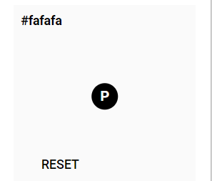

# Tipografía:

**Título H1:**

El título h1 se utiliza en la cabecera de la página. En este caso lo utilizamos para el nombre de la empresa. Su tamaño de texto es el más grande de la web y su es el blanco. Utilizaremos como fuente Init con un tamaño de 36px.



**Título H2:**

El título h2 se utiliza como título en el contenido de la página. Utilizaremos como fuente Init con un tamaño de 32px en color negro.



**Título H3:**

El título h3 se utiliza para el nombre de los producto de las tarjetas. Utilizaremos como fuente Init con un tamaña de 24px en color negro.



**Texto:**

Por último, para el texto normal, es decir, lo que no sean títulos, utilizaremos la fuente Init con un tamaño de 20px en color negro.

# Componentes:

En este apartado hablaremos de los componentes a utilizar en la página web.

**Cabeceras:**

Tipos de cabecera:

El tipo de cabecera vendrá dado según el tipo de dispositivo, es decir, si es un ordenador o un dispositivo móvil.

Cabecera para ordenador:



Cabecera para dispositivo móvil:



Como podemos observar la única diferencia entre las dos, sería el tamaño. Las dos estarían compuestas por los siguientes objetos:

* El icono de la empresa, situado a la izquierda de la cabecera.
* El nombre de la empresa, situado en el centro de la cabecera.
* El icono de una estrella, que, al pulsarlo, se nos mostraría un desplegable con los productos que hayamos marcado como favoritos.
* El icono de la silueta de una persona, que nos permitirá iniciar sesión en nuestra cuenta.
* Y, por último, a la derecha de la cabecera se encontraría el icono de un carrito, que, al hacer clic sobre él, se nos mostrará los productos que hayamos introducido en él, para su posterior compra.

**Tarjetas:**

Ahora hablaremos de las tarjetas, que se utilizaran para mostrar los productos.

La estructura de las tarjetas sería la siguiente:

* En la zona superior podríamos ver una imagen del producto.
* Siguiendo con la zona superior, en la parte superior derecha, podremos ver el logo de una estrella. Al pulsar este icono, cambiará a color amarillo, esto nos indicará, que el producto ha sido seleccionado como un producto de categoría favoritos.
* En la parte central de la tarjera, nos encontraremos el nombre del producto y una descripción breve del producto.
* En la parte inferior, podremos ver el precio del producto, en el centro, y dos botones. Al hacer clic sobre primer botón, el que tiene el icono de una “i”, se nos abrirá otra pestaña, en la cuál se nos mostrará el producto, con su descripción, ingredientes, precio, etc. Al hacer clic sobre el botón del carrito, añadiremos el producto al carrito.

**Footer:**

A continuación, iría el footer.

Estructura del footer:

* En la parte izquierda insertaremos un breve texto informativo sobre el funcionamiento de la empresa y de que trata.
* En el centro colocaremos información general, como puede ser la dirección de las oficinas, el teléfono y el email de la empresa.
* Por último, en la parte de la derecha situaremos los iconos, que al pulsarnos nos llevarán a las redes sociales de la empresa. Y el otro icono servirá para compartir la página con nuestro contactos.

# Botones:

Por último, hablaremos de los botones. Los botones tendrán diferentes tamaños (grande, mediano y pequeño) y el objeto o texto podrá cambiar de color entre blanco o negro. En la siguiente imagen se podrán visualizar:



# Uso y proporción de imagen:

Encontramos varios tipos de imágenes:

* Imagen de la tarjeta: 324 x 176 píxeles
* Imagen de fondo de la pantalla principal: 1176 x 788 píxeles
* Imagen página de información del producto: 390 x 555 píxeles
* Imagen de la página personalizar: 386 x 344 píxeles
* Imágenes que se colocaran en el carrusel de imagen de la página principal: 600 x 330 píxeles

Cada imagen tendrá un tamaño dependiendo a que tipo de imagen pertenezca.

# Uso de iconos y descripción:

A continuación, se mostrarán los iconos utilizados en la página web.

 Logotipo de la empresa

Carrito de la compra

Desplegable de favoritos

 Iniciar sesión / Registrarse

 WhatsApp

 Twitter

 Compartir

 Mostrar información

 Añadir al carrito de la compra

 Marcar como favorito

# Estructura y funcionamiento de la página:

Ahora pasaremos a hablar de la estructura y funcionamiento de la página web.

La páginas las podremos dividir en tres secciones:

* La sección superior: donde nos encontraremos la cabecera.
* La sección central: donde nos encontraremos el contenido de la página web, los productos.
* La sección inferior: donde nos encontraremos el footer.

La página principal sería la siguiente, donde podemos visualizar la cabecera, con sus respectivos componentes y objetos, una imagen de fondo, que ocupara toda la pantalla. En el centro se dispondrá de un carrusel de imágenes que se irán alternado en un x periodo de tiempo, cada imagen dispondrá de un enlace que nos llevará a cada sección de la página web (top ventas, catálogo, personalizar y para celiacos). Esta imágenes las podremos ir pasando nosotros gracias a las fechas, botones, que se encuentran en los extremos. Los puntos que se encuentran debajo de las imágenes nos especificarán de la cantidad de imágenes que hay y de su localización. Por último, nos encontraremos el footer.

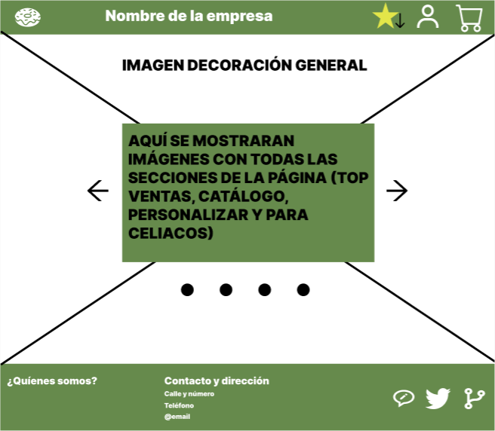

Al pulsar sobre una de las opciones que nos proporciona las imágenes con enlace de la página principal, nos llevará a unas subsecciones. Por ejemplo, las páginas donde podremos visualizar los productos “Top ventas”, “catálogo” y “celiacos”, dispondrán de una estructura parecida. Los único que cambiará entre una sección u otra será los productos que nos podremos encontrar.

Estas páginas estarán formadas por cabecera, pie de página y luego en la sección central nos encontraremos las tarjetas (componente anteriormente explicado).

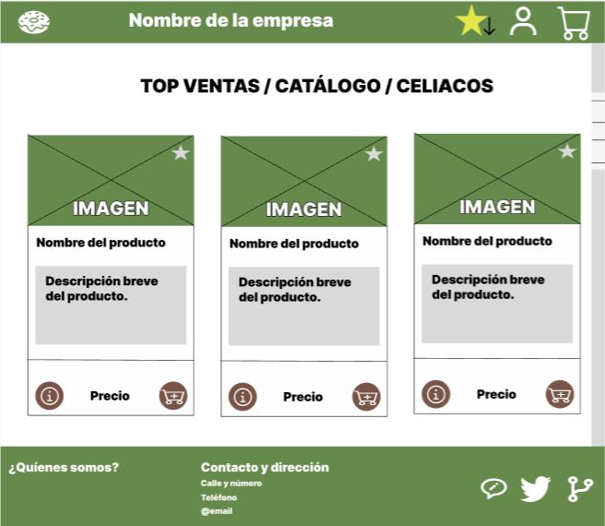

Si pulsamos sobre el botón de información que se encuentra en la parte inferior izquierda de cada y tarjeta, nos llevará a otra página web, donde podremos obtener más información sobre el producto. La estructura de la página sería la siguiente:

* Una imagen del producto en la zona izquierda.
* El nombre del producto.
* Una descripción de este.
* Los ingredientes.
* El precio.
* La cantidad que se desea comprar de dicho producto. Esta opción será un desplegable con una serie de número. También dispondrá de la opción de introducirlo por teclado el número.
* Un botón para añadirlo al carrito.
* Y una opción de compartir.

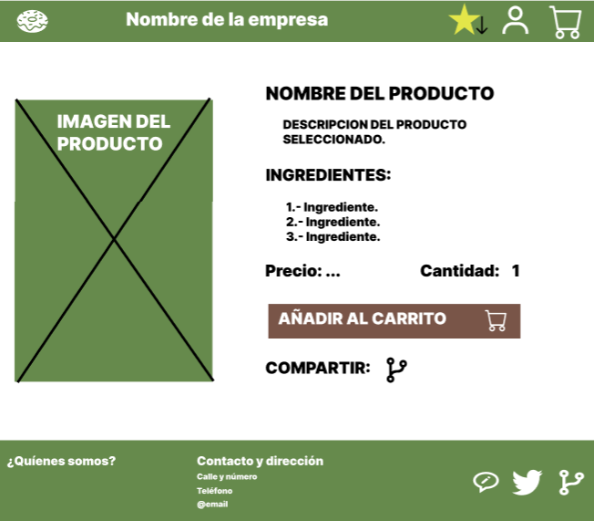

La última página será la de personalizar, que nos permitirá crear nuestro propio producto. Se mostrará una imagen en el centro de la página con una serie de flechas a su izquierda y derecha. La primera opción será la topping, con la flecha de la izquierda retorceremos y con la de la derecha avanzaremos. Luego estaría la opción de glaseado y de relleno. También dispondremos de un botón para añadir a favoritos.

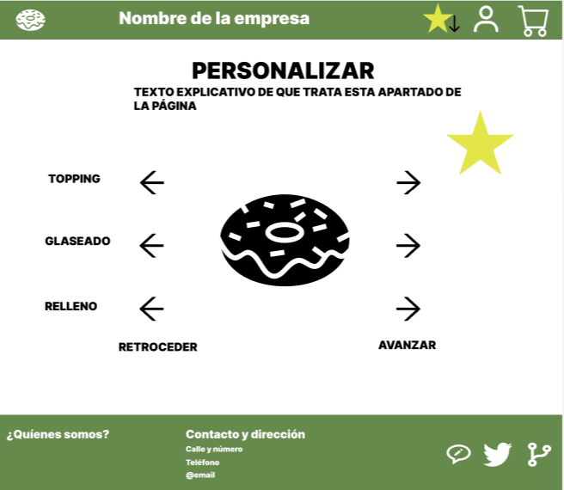

Por lo tanto, la estructura de la página se podría resumir en este esquema:

